ASSIGNMENT ANALYSIS

Trang web mẫu: <https://www.starbucks.com/>

[GitHub Pages](https://hisu87.github.io/Assignment-12-PS33100-PhamVanHieu/)

# Phân tích:

+ Header có thanh navigation: chia ra thành left và right.

Bên trái chứa logo và liên kết đến menu, rewards và gift card.

Bên phải chứa find a store, nút sign-in và join now

+Body chứa các sản phẩm giới thiệu và hình ảnh trực quan

+Footer chứa các thông tin cơ phản và bản quyền.

# Các tag hay sử dụng:

* Div
* Img
* Svg
* Path

# Định dạng bằng CSS:

* Font Sodo Sans
* 2 màu cơ bản là #00745a và aliceblue

## Home page

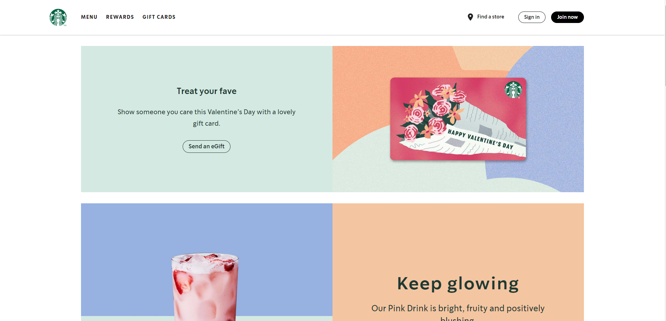

## Gift

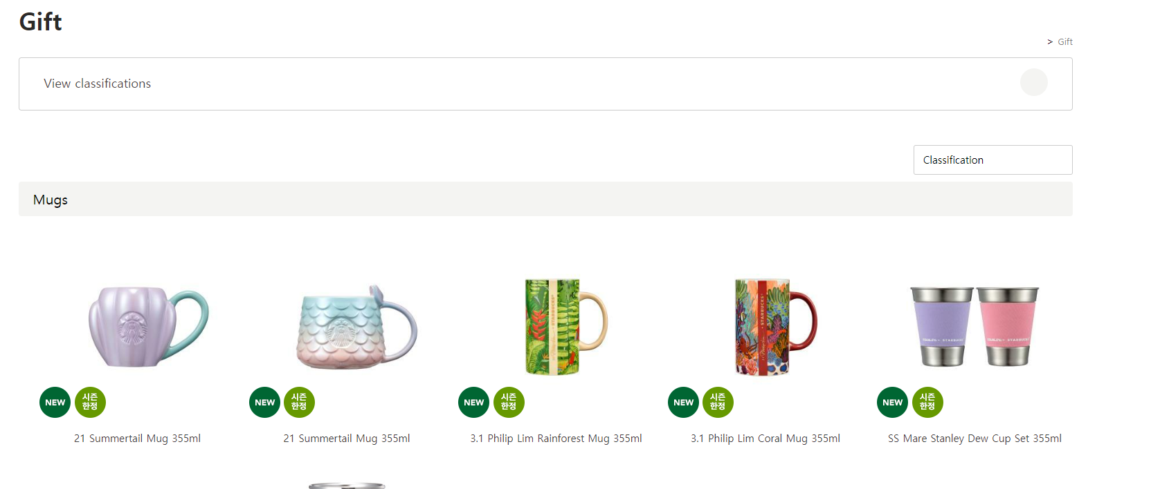

## Card

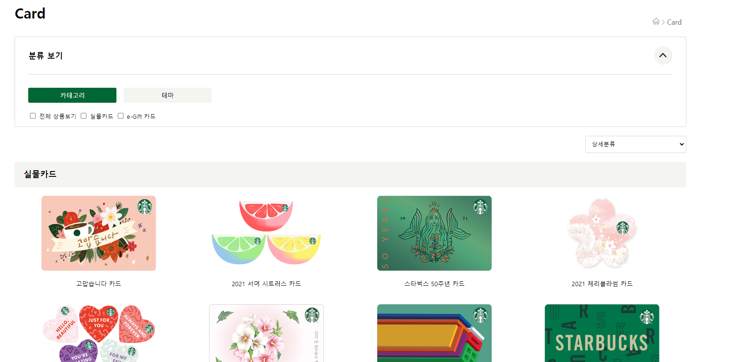

## Food

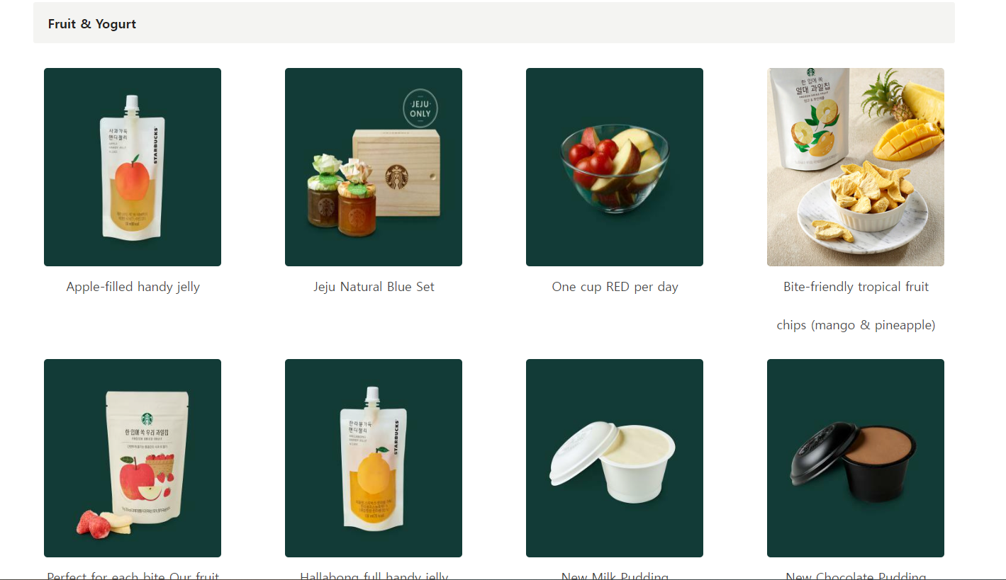

## Drinks

